
TISKOVÁ ZPRÁVA K NOCI S ANDERSENEM 2017

Společnou akci k podpoře dětského čtenářství organizuje Klub dětských knihoven SKIP ČR pro více než 98.000 dětí i dospělých. Sedmnáctý ročník pohádkové Noci s Andersenem proběhne v pátek 31. března 2017 ve více než 1.660 řádně registrovaných čtecích místech celého světa. Ve veřejných i školních knihovnách obecních, místních, městských, farních, krajských, vědeckých, fakultních i univerzitních, ve školách mateřských, základních, středních, gymnáziích i vysokých, v klubovnách, ústavech, domech dětí, edukačních, kulturních či rodinných centrech, v dětských domovech, ve velkých divadlech i divadelních spolcích, muzeích, v nemocnici, domově pro seniory, v pionýrských oddílech, zoo i u hasičů, všude na dálku spojí malé čtenáře celého světa noční pohádkové dobrodružství inspirované nejen četbou knih a časopisů Čtyřlístek. Fifinka, Bobík, Myšpulín a Pinďa stráví pohádkovou noc s dětmi i s Andersenovými pohádkovými postavami.

Vyšlo speciální číslo časopisu Čtyřlístek s názvem Noc v knihovně. Hlavní příběh se odehrává v tajemné knihovně, bude totiž Noc s Andersenem. Časopis také vyhlásil výtvarnou soutěž, vítězný komiks bude otištěn ve Čtyřlístku.

Noc s Andersenem jako první v pořadí začne v Austrálii, připravují ji také na Slovensku, ve Slovinsku, Chorvatsku, Srbsku, Makedonii, Polsku, v českém krajanském spolku u volyňských Čechů, v Banátu, také v řeckých Athénách i v Bulharsku. Pořádají ji České školy bez hranic na celém světě, a to v Londýně, Bristolu, v Madridu, Frankfurtu nad Mohanem, Drážďanech, Curychu, v Minnesotě, Oregonu, Illinois, Paříži, v Českém kroužku v Kodani a v saúdsko-arabském Rijádu. Mezi registrovanými nechybí Nový Zéland, Portugalsko, Finsko či Kanada. Ale především si užijí pohádkové nocování děti ve stovkách knihoven a škol naší vlasti. A kdo letos bude živě číst pohádky? Na mnoha místech děti přivítá sám Andersen, jinde se děti setkají s pohádkovými bytostmi, s žijícími autory, herci, se zastupiteli měst a obcí, kteří jim budou číst pohádky a mnohde pomohou zasadit pohádkový strom (Andersenův pohádkovník – Fabularius Anderseni).

K 180. výročí napsání pohádky Císařovy nové šaty připravila Audiotéka.cz nahrávku pohádky v podání Martiny a Martina Preissových, kterou si budou moci účastníci a další zájemci stáhnout zdarma na webu Audiotéky. I letos děti zvolí nejlepší dětskou knihu uplynulého roku v anketě Pedagogické knihovny J.Á.Komenského – Čteme všichni 2016, a to v kategorii Cena nočních spáčů. Nedočkavci mohou využít nabídky na webu www.veverusak.cz a soutěžit už nyní.

Noc s Andersenem již několik let podporuje velvyslanectví Dánského království v Praze. Už poněkolikáté pracovníci dánské ambasády v čele s panem velvyslancem přečtou dánské pohádky, letos se vypraví za dětmi pražské ZŠ pro zrakově postižené v Praze 2 a do Kostomlatské knihovny v Kostomlatech pod Milešovkou. Myslíme i na děti, které se nocování nemohou zúčastnit, právě pro ně Dvojka i Rádio Junior Českého rozhlasu bude vysílat celý večer až do půlnoci. Víme, že od 19.00 - 21.00 přijde Jaroslav Samson Lenk, 21.00 - 23.00 - Josef Dvořák, v 21.30 se připojí i Slovenský rozhlas a od 23.00 - 24.00 bude hostem Matouš Ruml.

Přicházející zprávičky prozrazují, že na pohádkové noční dobrodružství se už všichni těší, dospělí připravují nápadité pořady, jimiž děti překvapí a ukážou jim, jak je prima číst a kamarádit se s knížkami. A určitě dojde i na pohádky – vždyť blížící se 2.duben je dnem výročí narození dánského pohádkáře Hanse Christiana Andersena a jeho pohádky dávají křídla mnoha generacím dětí. Noc s Andersenem je jedinečnou akcí, kterou české knihovny oslovují děti bez rozdílu barvy pleti či národnosti, je vhodná pro děti zdravé i s postižením. To vše nejen v ten jeden kouzelný jedinečný večer, kdy nezapomínáme na knížky a čtení.

V pátek 31. března 2017 ukončí Noc s Andersenem národní kampaň Březen-měsíc čtenářů. Knihovny a školy otevřou i v noci své brány, a pozvou děti vybavené polštářky a spacáky na noční čtení pohádek, na které v dnešní uspěchané době není doma tolik času... Akci k rozvoji dětského čtenářství pořádá Klub dětských knihoven Svazu knihovníků a informačních pracovníků ČR s podporou Nadace AGROFERT a Ministerstva kultury ČR.

Mirka Čápová, Hana Hanáčková
Knihovna Bedřicha Beneše Buchlovana –
hlavní stan Noci s Andersenem, Uherské Hradiště 23.března 2017

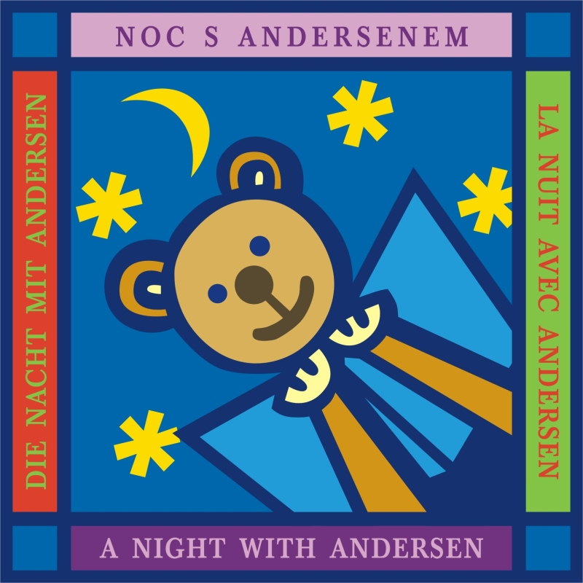
www.nocsandersenem.cz

